

МИНОБРНАУКИ РОСИИ
Федеральное государственное бюджетное образовательное учреждение высшего образования
«МИРЭА – Российский технологический университет»

РТУ МИРЭА

Отчет по выполнению практического задания №1.1
Тема:
Оценка вычислительной сложности алгоритма
Дисциплина: «Структуры и алгоритмы обработки данных»

Выполнил студент: Павлов Н.С.

Группа: ИКБО-30-23

Москва 2024
СОДЕРЖАНИЕ

ЦЕЛЬ РАБОТЫ 3
1 ЗАДАНИЕ №1 4
1.1 ФОРМУЛИРОВКА ЗАДАЧИ 4
1.2 ПЕРВЫЙ АЛГОРИТМ 5
1.2.1 Математическая модель решения задачи 5
1.2.2 Реализация алгоритма 8
1.2.3 Тестирование алгоритма 9
1.2.4 Оценка емкостной сложности алгоритма 10
1.3 ВТОРОЙ АЛГОРИТМ 11
1.3.1 Математическая модель решения задачи 11
1.3.2 Реализация алгоритма 14
1.3.3 Тестирование алгоритма 15
1.3.4 Оценка емкостной сложности алгоритма 16
1.4 ВЫВОДЫ 17
2 ЗАДАНИЕ №2 18
2.1 ПОСТАНОВКА ЗАДАЧИ 18
2.2 РАБОТА С АЛГОРИТМОМ 19
2.2.1 Математическая модель решения алгоритма 19
2.2.2 Разработка эффективного алгоритма 21
2.2.3 Тестирование алгоритма 22
2.2.4 Оценка емкостной сложности алгоритма 24
2.3 ВЫВОДЫ 25
СПИСОК ИНФОРМАЦТОННЫХ ИСТОЧНИКОВ 26

ЦЕЛЬ РАБОТЫ
Приобретение практических навыков:
- эмпирическому определению вычислительной сложности алгоритмов на теоретическом и практическом уровнях;
- выбору эффективного алгоритма решения вычислительной задачи из нескольких.

1 ЗАДАНИЕ №1

1.1 ФОРМУЛИРОВКА ЗАДАЧИ
Пусть имеется вычислительная задача:
– дан массив х из n элементов целого типа; удалить из этого массива все значения равные заданному (ключевому) key.
Необходимо выбрать эффективный алгоритм вычислительной задачи из двух предложенных, используя теоретическую и практическую оценку вычислительной сложности каждого из алгоритмов, а также его ёмкостную сложность.

1.2 ПЕРВЫЙ АЛГОРИТМ

1.2.1 Математическая модель решения задачи
Описание действий алгоритма:
Переменой целого типа i присваивается значение 0. Пока значение i меньше размера массива x (n) выполняется следующий цикл:
- Очередной i-й элемент массива x сравнивается с ключевым значением key
- Если эти значения равны, то выполняется смещение элементов массива x на 1 позицию влево, начиная с (i+1) элемента. Затем размер массива x уменьшается на 1. Иначе переменная i увеличивается на 1.
Подробный порядок действий алгоритма обозначен на блок-схеме (рис.1).
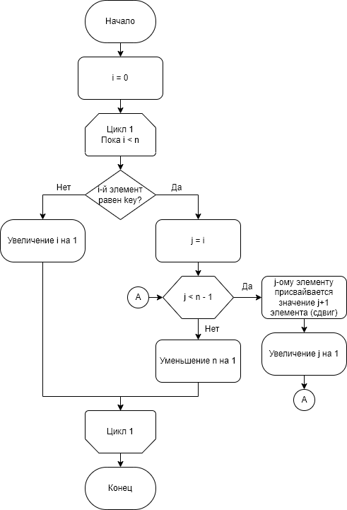
Рисунок 1 – Блок-схема первого алгоритма
Доказательство корректности цикла(внешнего):
Определим инвариант цикла: «В массиве x среди первых i элементов нет значений равных контрольному (key)»
Область изменения параметров этой задачи [x[1]; x[n]] можно разделить на две части:
- исследованную область, для которой нет элементов равных контрольному значению в [x[1]; x[i]];
- область неопределенности [x[i+1]; x[n]].
Необходимо составлять цикл так, чтобы на каждой итерации область неопределенности сокращалась, это, собственно, и будет доказывать, что условие завершения рано или поздно будет выполнено, т.е. цикл конечный:
- перед началом цикла исследованная область представляет собой пустой массив, а область неопределенности составляет [x[1]; x[n]]
- после первого выполнения цикла может быть 2 варианта. Если первый элемент был равен контрольному значению, то элемент удаляется и размер массива становится на 1 меньше. Поэтому исследованная область остается прежней, а область неопределенности [x[1]; x[n]], но n на 1 меньше исходного значения.. Если же первый элемент не равен контрольному значению, то исследованная область состоит из одного элемента, а область неопределенности [x[2]; x[n]].
- после очередного i-ого выполнения цикла может быть 2 варианта. Если i-й элемент был равен контрольному значению, то элемент удаляется и размер массива становится на 1 меньше. Поэтому исследованная область остается прежней [x[1]; x[i-1]], а область неопределенности [x[i]; x[n]], но n на 1 меньше предыдущего значения.. Если же первый элемент не равен контрольному значению, то исследованная область состоит из i элементов, а область неопределенности [x[i+1]; x[n]]. И так до тех пор, пока область неопределенности не превратится в пустое множество
Таким образом, выражение инварианта сохраняет свою истинность на протяжении всего цикла, а это значит, что цикл является корректным.
Определение вычислительной сложности алгоритма:
Определим вычислительную сложность алгоритма используя теоретический подход, т.е. выведем функцию роста T(n) отдельно для худшего и лучшего случаев.
Таблица 1 – Таблица подсчета кол-ва выполнений оператора в строке
Номер  оператора | Оператор | Кол-во выполнений  оператора в строке
Номер  оператора | Оператор | В лучшем случае | В худшем случае
1 | int i = 0; | 1 | 1
2 | while (i < n) { | n+1 | n+1
3 | if (x[i] == key) { | n | n
4 | for (int j = i; j < n - 1; j++) { | 0 | (n-1)/2*n+1
5 | x[j] = x[j + 1]; | 0 | (n-1)/2*n
6 | }
7 | n--; | 0 | n
8 | }
9 | else {
10 | i++; | n | 0
11 | }
12 | }

В лучшем случае: в массиве не содержится элементов, значение которых равняется контрольному. Условие строки 3 будет ложным, поэтому выполняется оператор 10 строки n раз.
(1)
$$T\left(n\right)=1+\left(n+1\right)+n+n=3n+2$$
В худшем случае: каждый элемент массива равен контрольному значению. Выполняются операторы 4 и 5 строки, а оператор 10 строки не выполнится ни разу.
$$T\left(n\right)=1+\left(n+1\right)+\left(\frac{n-1}{2}*n+1\right)+\left(\frac{n-1}{2}*n\right)+n=$$
$$=n^{2}+n+3$$
В среднем случае: ровно половина элементов массива равняется контрольному значению. Тогда условие строки 3 выполнится n/2 раз и столько же не выполнится.
(3)
(2)
$$T\left(n\right)=1+\left(n+1\right)+\left(\frac{n-1}{2}*\frac{n}{2}+1\right)+\left(\frac{n-1}{2}*\frac{n}{2}\right)+\frac{n}{2}+\frac{n}{2}=$$
$$=\frac{n^{2}}{2}+\frac{3n}{2}+3$$
В лучшем случае скорость роста получается линейная, когда как в худшем и в среднем скорость роста квадратичная. Значит, в целом, скорость роста – квадратичная.

1.2.2 Реализация алгоритма
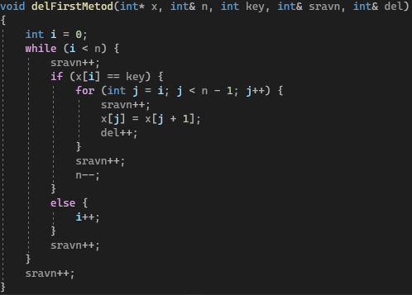
Реализуем алгоритм в виде функции на языке программирования C++, включив в него подсчет суммарного количества выполненных сравнений (sravn) и перемещений (del) элементов при решении задачи удаления ключевых элементов (рис. 2).
Рисунок 2 – Реализация алгоритма на языке C++
Добавим еще несколько функций (рис. 3): заполнение массива случайными числами и вывод массива на экран монитора
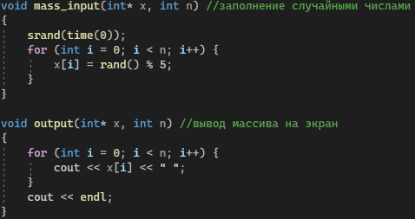
Рисунок 3 – Функции заполнения массива и вывода его на экран

1.2.3 Тестирование алгоритма
Проведем тестирование алгоритма для следующих ситуаций:
- случайной заполнение массива (рис. 4)
- ни один элемент массива не удаляется (рис. 5)
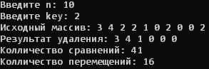
- все элементы массива удаляются (рис. 6)
Рисунок 4 – Тестирование на случайных значениях
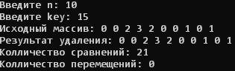
Рисунок 5 – Тестирование с сохранением всего массива
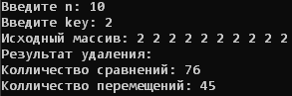
Рисунок 6 – Тестирование с удалением всего массива
В результате тестирования мы получили, что на практике вычислительная сложность алгоритма равняется: в лучшем случае 21, в худшем случае 121, в усредненном случае 57.
Высчитаем теоретические значения из формул 1-3 при n=10 и сравним из с фактическими значениями.
Лучший случай: $3*10+2=32$; на практике 21
Худший случай: ${10}^{2}+10+3=123$; на практике 121
Усредненный случай: $\frac{{10}^{2}}{2}+\frac{3*10}{2}+3=68$; на практике 57

1.2.4 Оценка емкостной сложности алгоритма
В реализации алгоритма участвуют переменные двух типов: переменная целого типа (int) и указатель на переменную целого типа (int*). Определим количество выделяемой памяти на каждый тип переменных с помощью функции sizeof() для конкретной системы (рис. 7).
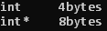
Рисунок 7 – количество памяти, занимаемой переменными в конкретной системе
Перечислим все переменные, одновременно существующие в алгоритме, и размер в памяти, занимаемый ими (табл. 2).
Таблица 2 – Таблица определения размера переменных
Имя переменной | Тип переменной | Занимаемая память в байтах
i | int | 4
j | int | 4
n | int | 4
key | int | 4
x | int* | 8
x[1]…x[n] | Массив int | 4*n

Сложив значения третьего столбца, получаем, что емкостная сложность алгоритма: 4+4+4+4+8+4*n = 24+4n байт

1.3 ВТОРОЙ АЛГОРИТМ

1.3.1 Математическая модель решения задачи
Описание действий алгоритма:
Переменным целого типа j и i присваивается значение 0. Пока значение i меньше размера массива x (n) выполняется следующий цикл:
- j-ому элементу массива присваивается значение i-ого элемента.
- Если значение i-ого элемента массива не равняется контрольному значению key, то j увеличивается на 1.
Размер массива уменьшается до значения j.
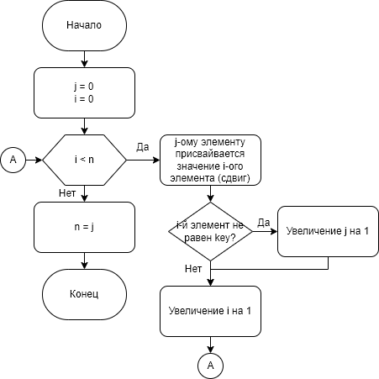
Подробный порядок действий алгоритма обозначен на блок-схеме (рис.8).
Рисунок 8 – Блок-схема второго алгоритма

Доказательство корректности цикла(внешнего):
Определим инвариант цикла: «В массиве x среди первых j элементов нет значений равных контрольному (key)»
Область изменения параметров этой задачи [x[1]; x[n]] можно разделить на две части:
- исследованную область, для которой нет элементов равных контрольному значению в [x[1]; x[j]];
- область «мусора» (значений, не имеющих роли) [x[j+1]; x[i]]
- область неопределенности [x[i+1]; x[n]].
Необходимо составлять цикл так, чтобы на каждой итерации область неопределенности сокращалась, это, собственно, и будет доказывать, что условие завершения рано или поздно будет выполнено, т.е. цикл конечный:
- перед началом цикла исследованная область и область «мусора» представляют собой пустой массив, а область неопределенности составляет [x[1]; x[n]]
- после первого выполнения цикла может быть 2 варианта. Если первый элемент был равен контрольному значению, то исследованная область остается пустой, область «мусора» состоит из одного элемента, а область неопределенности [x[2]; x[n]]. Если же первый элемент не равен контрольному значению, то исследованная область состоит из одного элемента, область «мусора» пустая, а область неопределенности [x[2]; x[n]].
- после очередного i-ого выполнения цикла может быть 2 варианта. Если i-й элемент был равен контрольному значению, то исследованная область остается прежней, область «мусора» [x[j]; x[i]], а область неопределенности [x[i+1]; x[n]]. Если же первый элемент не равен контрольному значению, то исследованная область состоит из j элементов, область «мусора» [x[j+1]; x[i]], а область неопределенности [x[i+1]; x[n]]. И так до тех пор, пока область неопределенности не превратится в пустое множество
Таким образом, выражение инварианта сохраняет свою истинность на протяжении всего цикла, а это значит, что цикл является корректным.
Определение вычислительной сложности алгоритма:
Определим вычислительную сложность алгоритма используя теоретический подход, т.е. выведем функцию роста T(n) отдельно для худшего и лучшего случаев.
Таблица 3 – Таблица подсчета кол-ва выполнений оператора в строке
Номер  оператора | Оператор | Кол-во выполнений  оператора в строке
Номер  оператора | Оператор | В лучшем случае | В худшем случае
1 | int j = 0; | 1 | 1
2 | for (int i = 0; i < n; i++) { | n+1 | n+1
3 | x[j] = x[i]; | n | n
4 | if (x[i] != key) { | n | n
5 | j++; | 0 | n
6 | }
7 | }
8 | n = j; | 1 | 1

В лучшем случае: все значения в массиве равняются контрольному значению. Тогда строка 5 будет игнорироваться.
(4)
$$T\left(n\right)=1+\left(n+1\right)+n+n+1=3n+3$$
В худшем случае: ни один из элементов массива не равен контрольному значению. Тогда строка 5 будет выполняться каждый раз, т.е. n раз.
(5)
$$T\left(n\right)=1+\left(n+1\right)+n+n+n+1=4n+3$$
В среднем случае: ровно половина элементов массива равняется контрольному значению. Тогда условие строка 5 выполнится n/2 раз и столько же не выполнится.
(6)
$$T\left(n\right)=1+\left(n+1\right)+n+n+\frac{n}{2}+1=\frac{7n}{2}+3$$
Мы видим, что во всех трех случаях скорость роста – линейная. Значит, в целом, скорость роста – линейная.

1.3.2 Реализация алгоритма
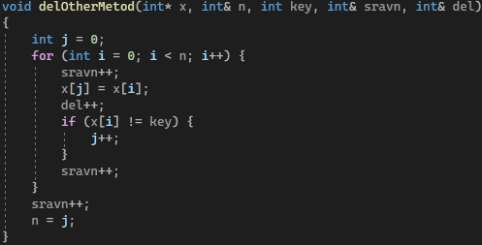
Реализуем алгоритм в виде функции на языке программирования C++, включив в него подсчет суммарного количества выполненных сравнений (sravn) и перемещений (del) элементов при решении задачи удаления ключевых элементов (рис. 9).
Рисунок 9 – Реализация алгоритма на языке C++
Добавим еще несколько функций (рис. 10): заполнение массива случайными числами и вывод массива на экран монитора
Рисунок 10 – Функции заполнения массива и вывода его на экран

1.3.3 Тестирование алгоритма
Проведем тестирование алгоритма для следующих ситуаций:
- случайной заполнение массива (рис. 11)
- ни один элемент массива не удаляется (рис. 12)
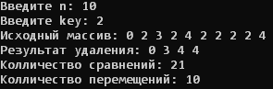
- все элементы массива удаляются (рис. 13)
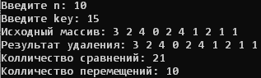
Рисунок 11 – Тестирование на случайных значениях
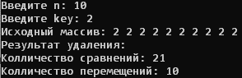
Рисунок 12 – Тестирование с сохранением всего массива
Рисунок 13 – Тестирование с удалением всего массива

В результате тестирования мы получили, что на практике вычислительная сложность алгоритма равняется: в лучшем случае 31, в худшем случае 31, в усредненном случае 31. Фактически получается, что данный алгоритм имеет одинаковую вычислительную сложность вне зависимости от исходной ситуации.
Высчитаем теоретические значения из формул 4-6 при n=10 и сравним из с фактическими значениями.
Лучший случай: $3*10+3=33$; на практике 31
Худший случай: $4*10+3=43$; на практике 31
Усредненный случай: $\frac{7*10}{2}+3=38$; на практике 31

1.3.4 Оценка емкостной сложности алгоритма
В реализации алгоритма участвуют переменные двух типов: переменная целого типа (int) и указатель на переменную целого типа (int*). Определим количество выделяемой памяти на каждый тип переменных с помощью функции sizeof() для конкретной системы (рис. 14).
Рисунок 14 – количество памяти, занимаемой переменными в конкретной системе
Перечислим все переменные, одновременно существующие в алгоритме, и размер в памяти, занимаемый ими (табл. 4).
Таблица 4 – Таблица определения размера переменных
Имя переменной | Тип переменной | Занимаемая память в байтах
i | int | 4
j | int | 4
n | int | 4
key | int | 4
x | int* | 8
x[1]…x[n] | Массив int | 4*n

Сложив значения третьего столбца, получаем, что емкостная сложность алгоритма: 4+4+4+4+8+4*n = 24+4n байт

1.4 ВЫВОДЫ
Основываясь на проделанном детальном анализе двух алгоритмов решения одной и той же задачи, можно заметить, что оба алгоритма имеют одинаковую емкостную сложность. При этом второй алгоритм имеет гораздо меньшую вычислительную сложность, нежели чем первый (у первого – квадратичная, у второго – линейная).
Из этого можно сделать вполне обоснованный вывод о том, что второй алгоритм решения задачи является более эффективным.

2 ЗАДАНИЕ №2

2.1 ПОСТАНОВКА ЗАДАЧИ
Выполнить разработку алгоритма в соответствии с задачей варианта, включив в отчёт описание следующих этапов:
- Формулировка задачи.
- Математическая модель решения
- Разработка эффективного алгоритма
- Реализовать алгоритм решения задачи варианта в виде одной функции (без декомпозиции на другие функции).
- Провести тестирование алгоритма. Для этого разработать таблицу тестов в соответствии с ограничениями постановки задачи. Выполнить тестовые прогоны и убедиться, что все требования выполняются.
- Выполнить практическую оценку сложности алгоритма для больших n (по счётчикам количества сравнений и перемещений данных в памяти). Показать результаты прогонов для заданного n в лучшем, худшем и среднем случаях.
- Оценить ёмкостную сложность алгоритма.

Персональный вариант: Умножение квадратных матриц

2.2 РАБОТА С АЛГОРИТМОМ

2.2.1 Математическая модель решения алгоритма
Запустим 3 цикла, вложенных друг в друга: внешний (переменная i меняет значение от 1 до n) для выбора строки матрицы результата, промежуточный (переменная j меняет значение от 1 до n) для выбора элемента в строке матрицы результата и внутренний (переменная k меняет значение от 1 до n) для перебора элементов исходных матриц.
Во внутреннем цикле j-ому элементу i-ой строки массива результата присваивается сумма k-ого элемента i-ой строки первого массива и j-ого элемента k-ой строки второго массива.
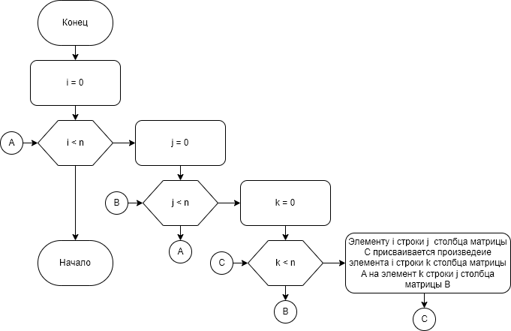
Подробный порядок действий алгоритма обозначен на блок-схеме (рис.15).
Рисунок 15 – Блок-схема алгоритма

Доказательство корректности цикла(внешнего):
Определим инвариант цикла: «В матрице x первые k элементов получены из произведения i-ой строки исходной матрицы 1 на j-й столбец исходной матрицы 2»
Область изменения параметров этой задачи [x[1]; x[n²]] можно разделить на две части:
- исследованную область, для которой посчитаны элементы из [x[1]; x[k]];
- область неопределенности [x[k+1]; x[n²]].
Необходимо составлять цикл так, чтобы на каждой итерации область неопределенности сокращалась, это, собственно, и будет доказывать, что условие завершения рано или поздно будет выполнено, т.е. цикл конечный:
- перед началом цикла исследованная область представляют собой пустой массив, а область неопределенности составляет [x[1]; x[n²]]
- после первого выполнения цикла исследованная область состоит из одного элемента, а область неопределенности [x[2]; x[n²]].
- после очередного k-ого выполнения цикла исследованная область – [x[1]; x[k]], а область неопределенности [x[k+1]; x[n²]]. И так до тех пор, пока область неопределенности не превратится в пустое множество
Таким образом, выражение инварианта сохраняет свою истинность на протяжении всего цикла, а это значит, что цикл является корректным.

Определение вычислительной сложности алгоритма:
Определим вычислительную сложность алгоритма используя теоретический подход, т.е. выведем функцию роста T(n) отдельно для худшего и лучшего случаев.

Таблица 5 – Таблица подсчета кол-ва выполнений оператора в строке
Номер  оператора | Оператор | Кол-во выполнений  оператора в строке
Номер  оператора | Оператор | В лучшем случае | В худшем случае
1 | for (int i = 0; i < n; i++) { | n+1 | n+1
2 | for (int j = 0; j < n; j++) { | (n+1)n | (n+1)n
3 | for (int k = 0; k < n; k++) { | (n+1)n² | (n+1)n²
4 | matrix_C[i][j] += matrix_A[i][k] * matrix_B[k][j]; | n³ | n³
5 | }
6 | }
7 | }

В алгоритме решения задачи не существует худшего или лучшего решения. В алгоритме выполняется одинаковое количество действий для матриц одного размера, т.к. сложность такого алгоритма зависит только от количества исходных элементов, а не от их значения:
(7)
$$T\left(n\right)=\left(n+1\right)+\left(n+1\right)n+\left(n+1\right)n^{2}+n^{3}=2n^{3}+2n^{2}+2n+1$$
Исходя из функции роста, очевидно, что сложность алгоритма – кубическая.

2.2.2 Разработка эффективного алгоритма
Реализуем алгоритм в виде функции на языке программирования C++, включив в него подсчет суммарного количества выполненных сравнений и перемещений (count) элементов при решении задачи умножения квадратных матриц (рис. 16).
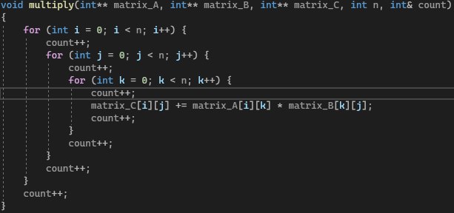
Рисунок 16 – Реализация алгоритма на языке C++
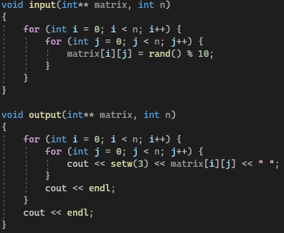
Добавим еще несколько функций (рис. 17): заполнение массива случайными числами и вывод массива на экран монитора
Рисунок 17 – Функции заполнения массива и вывода его на экран

2.2.3 Тестирование алгоритма
Разработаем таблицу (табл. 6) тестов с ограничениями постановки задачи и убедимся, в правильности работы алгоритма.

Таблица 6 – Таблица тестов алгоритма
Входные данные | Ожидаемый результат | Результат работы программы
$$\left[\begin{matrix}6 & 2 \\ 3 & 0\end{matrix}\right];\left[\begin{matrix}0 & 2 \\ 3 & 7\end{matrix}\right]$$ | $$\left[\begin{matrix}6 & 26 \\ 0 & 6\end{matrix}\right]$$ | 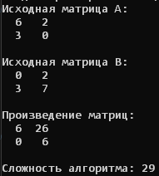
$$\left[\begin{matrix}3 & 7 & 3 \\ 3 & 7 & 3 \\ 7 & 9 & 5\end{matrix}\right];\left[\begin{matrix}1 & 0 & 9 \\ 7 & 0 & 4 \\ 1 & 8 & 0\end{matrix}\right]$$ | $$\left[\begin{matrix}55 & 24 & 55 \\ 55 & 24 & 55 \\ 75 & 40 & 99\end{matrix}\right]$$ | 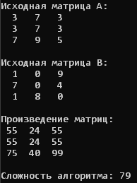
$$\left[4\right];[4]$$ | $$\left[16\right]$$ | 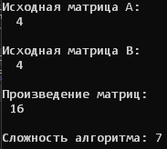

При тестировании мы получили, что при умножении матриц 3*3, практическая сложность алгоритма равняется 79. Вычислим теоретическое значение, подставив в формулу 7 значение n=3:
$$T\left(3\right)=2{*3}^{3}+2*3^{2}+2*3+1=79$$
Оказалось, что теоретическое значение равняется практическому.

2.2.4 Оценка емкостной сложности алгоритма
В реализации алгоритма участвуют переменные двух типов: переменная целого типа (int) и указатели. Определим количество выделяемой памяти на каждый тип переменных с помощью функции sizeof() для конкретной системы (рис. 18).
Рисунок 18 – количество памяти, занимаемой переменными в конкретной системе
Перечислим все переменные, одновременно существующие в алгоритме, и размер в памяти, занимаемый ими (табл. 7).
Таблица 7 – Таблица определения размера переменных
Имя переменной | Тип переменной | Занимаемая память в байтах
matrix_A | int* | 8
Matrix_B | int* | 8
Matrix_C | int* | 8
n | int | 4
i | int | 4
j | int | 4
k | int | 4
matrix_A[i] | Массив int* | 8*n
matrix_B[i] | Массив int* | 8*n
matrix_C[i] | Массив int* | 8*n
matrix_A[i][j] | Массив int | 4*n
matrix_B[i][j] | Массив int | 4*n
matrix_C[i][j] | Массив int | 4*n

Сложив значения третьего столбца, получаем, что емкостная сложность алгоритма: 8*3+4*4+3*8*n+3*4*n = 40+36n байт

2.3 ВЫВОДЫ
Мною была проведена работа по разработке и реализации алгоритма решения задачи умножения квадратных матриц размерностью n. В ходе работы над алгоритмом была доказана его корректность, определена функция для расчета вычислительной сложности алгоритма и определена емкостная сложность алгоритма. Алгоритм протестирован и работает корректно.

СПИСОК ИНФОРМАЦТОННЫХ ИСТОЧНИКОВ
- Рысин, М. Л. Введение в структуры и алгоритмы обработки данных. Часть 1. Сложность алгоритмов. Сортировки. Линейные структуры данных. Поиск в таблице. : учеб. пособие / М. Л. Рысин, М. В. Сартаков, М. Б. Туманова ; МИРЭА – Российский технологический университет, 2022. – 109 с. – ISBN 978-5-7339-1612-5.
- ГОСТ 19.701-90. Единая система программной документации. Схемы алгоритмов, программ, данных и систем. Условные обозначения и правила выполнения : межгосударственный стандарт : дата введения 1992-01-01 / Федеральное агентство по техническому регулированию. – Изд. официальное. – Москва : Стандартинформ, 2010. – 23 с.

